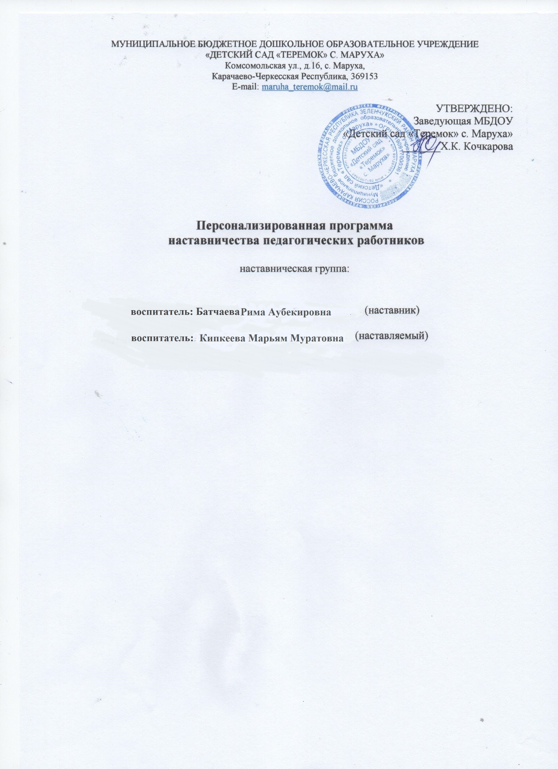

Пояснительная записка

Персонализированная программа наставничества педагогических работников (далее по тексту – Программа) Муниципального бюджетного дошкольного образовательного учреждения детский сад «Теремок» с. Маруха» (далее по тексту – МБДОУ «Детский сад «Теремок» с. Маруха») разработана в соответствии с Положением о системе (целевой модели) наставничества педагогических работников МБДОУ «Детский сад «Теремок» с. Маруха» и отражает комплекс мероприятий и формирующих их действий, направленных на организацию взаимодействия наставника и наставляемого в конкретных формах для получения ожидаемых результатов.

Программа направлена на социально-профессиональную адаптацию, повышение качества профессиональной деятельности наставляемого, создание благоприятного социально- психологического климата.

**Информационный лист Программы**

|  |  |
| --- | --- |
| Наименование программы | «Персонализированная программа  наставничества педагогических работников МБДОУ «Детский сад «Теремок» с. Маруха»» |
| Форма наставничества | «педагог – педагог» |
| Наставническая пара | воспитатель Батчаева Рима Аубекировна (наставник)  воспитатель Кипкеева Марьям Муратовна  (наставляемый) |
| Сведения о наставнике | Батчаева Рима Аубекировна воспитатель квалификационная категория – нет педагогический стаж – 4 года  стаж работы в МБДОУ «Детский сад «Теремок» с. Маруха» – 4 года |

|  |  |
| --- | --- |
| Сведения о наставляемом | Кипкеева Марьям Муратовна воспитатель квалификационная категория – нет  педагогический стаж 2 месяца стаж работы в МБДОУ «Детский сад «Теремок» с. Маруха» – 2  месяца |
| Тема Программы | Адаптация молодого педагога к условиям осуществления педагогической деятельности. |
| Цель Программы | Способствовать непрерывному профессиональному росту и самоопределению, личностному и социальному развитию, самореализации и закреплению наставляемого в педагогической  профессии. |

|  |  |
| --- | --- |
| Задачи Программы | * Оказывать помощь в профессиональной и должностной адаптации педагога, в отношении которого осуществляется наставничество, к условиям осуществления педагогической   деятельности, ознакомление с традициями, а также в преодолении профессиональных трудностей, возникающих при выполнении должностных  обязанностей   * Ускорять процесс профессионального становления и развития педагога, развитие способности самостоятельно, качественно и ответственно выполнять возложенные   функциональные обязанности в соответствии с замещаемой должностью   * Способствовать развитию профессиональных компетенций педагогов в условиях цифровой образовательной среды, востребованности   использования современных информационно-  коммуникативных и педагогических технологий   * Стимулировать повышение теоретического и практического уровня наставляемого, овладение им современными педагогическими технологиями; * Содействовать в выработке навыков профессионального поведения наставляемого,   соответствующего профессионально-этическим принципам, а также требованиям, установленным законодательством  РФ |

|  |  |
| --- | --- |
|  | * Способствовать мотивации к повышению профессионального уровня наставляемого * Отслеживать динамику развития   профессиональной деятельности наставляемого |

|  |  |
| --- | --- |
| Сроки и этапы реализации Программы | с 20.10 2022г. по 20.05.2023г.   1. этап - Адаптационный (октябрь 2022г.) Цель: Определение сформированности профессионально значимых качеств наставляемого, разработка   персонализированной программы наставничества,  создание условий, при которых наставляемый будет чувствовать себя успешным в своей  профессиональной деятельности.   1. этап - Проектировочный (основной) (ноябрь 2022г. – апрель 2023г.) |

|  |  |
| --- | --- |
|  | Цель: Корректировка профессиональных умений, сформированность потребности у наставляемого в проектировании своего дальнейшего  профессионального роста, в самосовершенствовании  3 этап - Контрольно-оценочный (май2023г.)  Цель: Проверка сформированности у наставляемого потребности к рефлексии собственной деятельности, умения управлять своим профессиональным развитием, уровня профессиональной  компетентности. |
| Формы работы с наставляемым | * анкетирование по выявлению профессиональных трудностей, степени адаптированности в коллективе и   удовлетворенности результатами собственного труда; - консультирование групповое и индивидуальное;   * совместная деятельность наставника и   наставляемого; - привлечение наставляемого к участию в активных формах по обмену опытом работы: семинарах, конкурсах, конференциях, практических занятиях, мастер-классах и т.д.; -  курирование самостоятельная работа работника, а также его творческая деятельность; |

|  |  |
| --- | --- |
|  | - координирование деятельности работника со стороны наставника и руководства. |
| Ожидаемые результаты Программы | * Адаптация и закрепление наставляемого в профессии в МБДОУ «Детский сад «Теремок» с. Маруха» * Познание наставляемым своих   профессиональных качеств и ориентация на ценности саморазвития -  Качественные изменения во взаимоотношениях с  коллегами, обучающимися, родителями (законными представителями) обучающихся   * Рост профессиональной и методической компетенции наставляемого, повышение уровня его готовности к педагогической деятельности * Психологическая устойчивость наставляемого, адаптированность к работе в условиях постоянной   модернизации современного образования   * Повышение компетентности самого педагога наставника, повышение его профессионального   статуса в МБДОУ «Детский сад «Теремок» с. Маруха» |

|  |  |
| --- | --- |
| Форма мониторинга результативности | * Анкетирование работников о степени профессиональных затруднениях. * Отчет наставника о результатах работы по наставничеству. * Количественный показатель участия наставляемого в мероприятиях. * Транслирование опыта педагогической деятельности на уровне МБДОУ «Детский сад «Теремок» с. Маруха» * Создание наставляемым собственного   педагогического сайта, портфолио педагогических достижений. |

**План мероприятий по реализации Программы**

|  |  |  |
| --- | --- | --- |
| **Содержание работы** | **Форма проведения** | **Сроки** |
| 1. Помощь в изучении ЛНА детского сада, Закона № 273- ФЗ, ФГОС, СанПиН. 2. Оформление документации группы. 3. Мониторинг развития детей. 4. Выбор темы   самообразования | 1. Знакомство с основными документами ДОО. 2. Консультации и ответы на интересующие вопросы. 3. Составление рабочей программы группы. 4. Подбор диагностического материала 5. «Расскажи о себе» (определение   круга вопросов, интересов, проблем в работе наставляемого) | Сентябрь |
| 1. Изучение методики проведения ООД и   совместной деятельности педагога с воспитанниками.   1. Изучение нетрадиционных форм взаимодействия с родителями | 1. Консультации «Работа с детьми в группе в утренние часы»,   «Организация разных видов игр с детьми».   1. Посещение ООД и режимных моментов у наставника. 2. Помощь в организации и проведении родительского   собрания, дня открытых дверей   1. Беседы «Имидж педагога» (вопросы педагогической   этики, риторики, культуры). 5.Наблюдение за  коммуникативным  поведением наставляемого 6.Деловая игра «Стиль | Октябрь |

|  |  |  |
| --- | --- | --- |
|  | педагогического общения» (с коллегами, родителями) |  |
| 1. Просмотр конспекта и проведение молодым   педагогом ООД по развитию речи.   1. Знакомство с технологией проектной деятельности | 1. Консультации «Организация занятий по развитию речи»,   «Проектная деятельность с детьми».   1. Посещения ООД молодого педагога, обсуждение. 2. Изучение методической литературы по развитию речи, обсуждение 3. Совместное изучение современных инновационных педагогических   технологий и сопровождение применения их в работе с детьми 5.Консультации по ведению карты профессионального роста педагога | Ноябрь |
| 1. Анализ педагогических ситуаций и методов   организации индивидуальной работы с детьми.   1. Подготовка, организация и проведение новогоднего праздника | 1. Составление плана индивидуальной работы с детьми. 2. Наблюдение за совместной игровой деятельностью молодого   специалиста с детьми, обсуждение.   1. Оформление группы, подбор наглядно-информационного   материала для детей и родителей, участие в проведении новогоднего праздника | Декабрь |
| 1. Знакомство со | 1. Консультация, планирование, | Январь |

|  |  |  |
| --- | --- | --- |
| здоровьесберегающими технологиями.  2. Причины возникновения  конфликтов в работе педагога и их урегулирование | помощь наставника.   1. Обсуждение и консультирование молодого педагога по теме   конфликтов в работе.   1. Диагностика умений и навыков наставляемого: посещение   мероприятий совместной  деятельности с детьми, занятий, наблюдение за проведением режимных моментов. Организация совместного обсуждения,  формирование навыков самоанализ. |  |
| 1. Использование ИКТ. 2. Просмотр конспекта и проведение ООД молодым специалистом | 1. Консультация «ИКТ в работе с детьми и родителями». 2. Посещение ООД молодого педагога, обсуждение 3. Рекомендации по организации и развитию предметно- пространственной среды в   соответствии с требованиями ФГОС ДО (разработка и внедрение игровых пособий, дидактических игр, оформление группы) | Февраль |
| 1. Использование   современных педтехнологий в образовательной  деятельности.   1. Организация режимных моментов молодым | 1. Консультация «Новые   педтехнологии», обмен опытом, помощь наставника.   1. Совместное выявление   затруднений педагога и определение путей их устранения. | Март |

|  |  |  |
| --- | --- | --- |
| педагогом | 3.Консультативная помощь в подготовке выступлений  наставляемого на Педагогических советах МБДОУ |  |
| 1. Организация ООД во второй половине дня. 2. Проектная деятельность с детьми | 1. Консультация «Организация работы с детьми после сна». 2. Задание: разработать   краткосрочный творческий проект. 3.Методическое сопровождение  участия, наставляемого в конкурсном движении  4.Методические рекомендации по работе с родителями обучающихся: совместная разработка линии  эффективного взаимодействия на основе практических ситуаций | Апрель |
| 1. Подготовка к работе с детьми в летний период. 2. Подведение итогов работы | 1. Консультация и ответы на интересующие вопросы. 2. Самоанализ профессиональной деятельности наставляемого, отчет о выполнении индивидуального плана профессионального развития (отчет о результатах работы по   теме самообразования) 3.Представление отчетов о  проделанной работе, обсуждение и  оценка результатов.  4. Представление и систематизация наработок профессиональной  деятельности педагога, создание портфолио педагогических достижений. | Май |